Research Group on Introduced Species

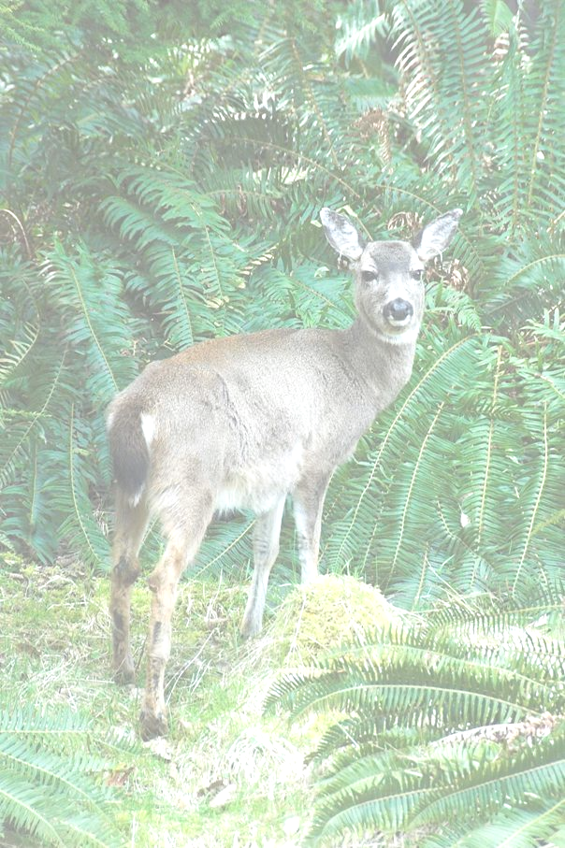
L’introduction du cerf et l’écosystème d’Haïda Gwaii
Module scolaire

2007

www.rgisbc.com
Contact: rgis@qcislands.net

Pourquoi un module scolaire? 2
Qu’est-ce qui ne va pas avec le cerf à Haïda Gwaii ? – école primaire / début collège 3
Haïda Gwaii, un laboratoire naturel – collèges / lycées 3
Les recherches du RGIS à Haïda Gwaii, site Internet – lycées 4
La base de données 5

Pourquoi un module scolaire?

Le problème des espèces introduites illustre deux thèmes qui sont abordés ou étudiés à l’école:
- les interrelations des organismes au sein d’un écosystème
- l’impact de l’homme sur l’environnement

Avoir un bon aperçu des travaux du RGIS avec les élèves est aussi une façon de :
- aider à appréhender la méthode scientifique
- donner une idée de l’utilisation pratique de différentes techniques et de la vie quotidienne d’un chercheur sur le terrain
- mener une réflexion sur le problème des espèces introduites à différentes échelles.

Nous proposons 3 modules:
- Un programme prévu pour des enfants d’école primaire / début collège, reposant sur un livret illustré.
- Un programme prévu pour des étudiants de collège/lycée dans le cadre d’un cours de biologie, reposant sur un film documentaire.
- Un programme prévu pour des étudiants de lycée dans le cadre d’un cours de biologie, reposant sur le site Internet du RGIS.

Ces modules sont présentés dans ce document. Les documents et médias nécessaires sont disponibles en ligne ou sur demande auprès du RGIS.

De plus, ce document présente brièvement la base de données du RGIS et son contenu.

Qu’est-ce qui ne va pas avec le cerf à Haïda Gwaii ? – école primaire / début collège

Qu’est-ce qui ne va pas avec le cerf à Haïda Gwaii ? (2007) est un livret s’adressant à des enfants entre les grades 4 et 7, en français et en anglais.

La première partie met l’accent sur la situation particulière d’Haïda Gwaii (un archipel), l’introduction du cerf et son impact dramatique sur la végétation, et présente quelques caractéristiques des habitudes alimentaires et des comportements des insectes et oiseaux de l’archipel. Les textes sont courts et abondamment illustrés.

En utilisant ce qu’ils ont appris dans le livret, on demande aux enfants de compléter un schéma des relations entre les différents éléments de l’écosystème forestier, sans cerfs, puis avec cerfs. Cela mène à une autre activité dans laquelle les enfants doivent interpréter leurs schémas en réfléchissant aux effets directs et indirects de l’introduction du cerf à Haïda Gwaii. On leur demande ensuite de réfléchir aux difficultés à prévoir l’impact des introductions d’espèces, et à la nécessité d’éviter d’autres introductions à l’avenir.

Le livret est disponible en format Powerpoint et en PDF en français et en anglais.
Un document imprimable rassemblant les informations fournies par le livret et les activités est disponible pour une distribution à la classe en français et en anglais.

Haïda Gwaii, un laboratoire naturel – collèges / lycées

Haïda Gwaii, un laboratoire naturel (2003), de Michel Coqblin, 52 minutes, français – anglais.
Copies disponibles dans les écoles de l’île, à Laskeek Bay Conservation Society (Queen Charlotte) ou sur demande auprès du RGIS (rgis@qcislands.net).

En 1878, des colons européens introduisent sur l’archipel d’Haïda Gwaii, îles de la Reine-Charlotte, situé à 80 kilomètres au large de la Colombie britannique dans le nord-est du Pacifique, le cerf à queue noire de Sitka. Un siècle plus tard, un chercheur français du centre d’écologie fonctionnelle et évolutive du CNRS, à la tête d’une équipe pluridisciplinaire et internationale, est appelé à évaluer l’impact de cette introduction sur l’écosystème de forêt primaire et la biodiversité endémique de ces îles.
La démarche scientifique dans le “laboratoire de terrain” est décrite de façon très pédagogique: les problématiques sont clairement posées, les hypothèses sont simplement formulées, les expériences et les résultats sont bien détaillés. Ainsi, ce documentaire peut être utilisé dans différentes classes de collège et lycée. De plus, le documentaire traite de l’impact de l’homme sur l’environnement et des conséquences, à travers le cas de l’introduction du cerf sur Haïda Gwaii. C’est une considération qui a sa place dans un cours de biologie.

Nous proposons un guide d’exploitation de Vincent Béranger, qui enseigne les sciences de la vie. Ce document peut être utilisé avec des étudiants de grade 8 à 10-11. Disponible en français et en anglais.

Les recherches du RGIS à Haïda Gwaii, site Internet – lycées

www.rgisbc.com, mise à jour été 2007, en français et en anglais.

Le site Internet du RGIS peut être lu à différents niveaux.
Après avoir remis le problème des introductions d’espèces dans le contexte d’Haïda Gwaii (“Haida Gwaii” et “Introduced Species”) et présenté brièvement le groupe de recherche (“RGIS”), l’internaute peut découvrir les travaux du RGIS sous 3 différents angles.

Une approche “résumée” (“Qu’avons-nous appris ?”)

Cette partie donne un aperçu général des conséquences de l’introduction du cerf sur la végétation et les communautés d’invertébrés et d’oiseaux. Cette partie est accessible même sans aucun bagage scientifique et peut être parcourue en l’espace de quelques minutes.

Elle consiste principalement en galeries d’images et animations. Cette approche graphique cherche à apporter une compréhension rapide du problème et des principaux mécanismes en jeu.

Cette approche « résumée » peut être utilisée en tant qu’introduction à un travail plus approfondi sur les espèces introduites à Haïda Gwaii.

Une approche détaillée du travail du RGIS (“Recherche”)

Ces pages donnent un aperçu concret du travail du RGIS à travers une description détaillée de chaque expérience :
- les buts et cadres des expériences sont explicités
- les protocoles sont décrits et schématisés
- les résultats sont présentés au travers de graphiques et d’images, et leurs analyses sont expliquées progressivement
- Les principales conclusions sont tirées des résultats présentés et analysés dans la page.

Ces pages sont prévues pour être accessibles à quiconque est prêt à explorer la démarche scientifique inhérente aux travaux de recherche. Chaque page (correspondant à une expérience) requiert 10 à 15 minutes de lecture. Elles sont facilement accessibles à des étudiants de lycée dans le cadre d’un cours de biologie.

La capacité à lire des graphiques est nécessaire, bien qu’aucun résultat ne soit présenté sans explication. Quand une connaissance spécifique est nécessaire à la compréhension d’un protocole (par exemple l’électrophorèse d’échantillons d’ADN) ou à la lecture d’un graphique (par exemple, une analyse en composantes principales), toutes les explications sont données dans la page.
Les expériences sont présentées par champ d’investigation (histoire de la colonisation du cerf, réponse de la végétation au cerf, réponse des animaux au cerf et à l‘écureuil, biologie du cerf) et clairement liées les unes aux autres.

Une approche “recherche” (“Publications”)

Toutes les publications scientifiques sont accessibles en ligne, soit à partir des pages “recherche”, ou directement dans la section “publications”.
Les publications s’adressent à un public spécialisé mais elles peuvent être utilisées avec des étudiants de lycée en tant qu’exemple de « productions » formelles issues de travaux de recherche.

Nous proposons un guide d’exploitation du site Internet du RGIS dans le cadre d’un cours de biologie. Ce guide peut être utilisé avec des étudiants de grade 10 à 12. Disponible en français et en anglais.

La base de données

L’étude des impacts des espèces introduites sur l’écologie des îles d’Haïda Gwaii a mené à la collecte d’une grande quantité de données utilisables pour un suivi à long terme des évolutions de l’écosystème ; ces informations sont aussi une source de connaissances de bases sur l’écologie forestière et une source potentielle de matériel éducatif.

Les données disponibles concernent la végétation, les invertébrés, les oiseaux et le cerf. Elles contiennent des informations sur leur diversité, abondance et écologie, ainsi que des analyses chimiques et génétiques. Toutes ces données couvrent différentes zones d’Haïda Gwaii, plus ou moins affectées par la présence du cerf.

Ces données ont été organisées et formalisées de façon à pouvoir les préserver et à les rendre claires et utiles auprès de différents utilisateurs, spécialistes ou non.

Dans le cadre du même projet, une banque d’image a aussi été créée.

Toutes ces ressources sont disponibles sur demande auprès du RGIS (rgis@qcislands.net).

